Управление образования Администрации г.Нижний Тагил
ГАОУ ДПО СО «Институт развития образования»
Муниципальное автономное общеобразовательное учреждение
Политехническая гимназия
Ассоциированная школа ЮНЕСКО
Сетевая экспериментальная площадка ФГАУ
«Федеральный институт развития образования»
Региональная инновационная площадка Свердловской области
Базовая школа Университетского образовательного округа НИУ ВШЭ

ЛИНГВИСТИЧЕСКИЙ МАРАФОН

Положение
о проведении открытого турнира переводчиков
для учащихся 8-11 классов
«ЛИНГВА-2019»
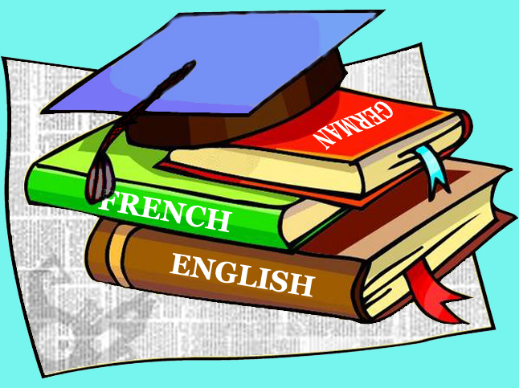
МАОУ Политехническая гимназия приглашает учителей и учащихся 8-11 классов ОУ города Нижнего Тагила и Свердловской области принять участие в Открытом турнире переводчиков «Лингва».
Мероприятие будет проводиться 26 октября 2019 года в МАОУ Политехническая гимназия по адресу: г.Нижний Тагил, ул. Тагилстроевская, 1а.
Время начала турнира – 14.00, регистрация – 13.30.

Цели и задачи турнира:
- повышение интереса учащихся к иностранным языкам, знание которых способствует успешной социализации в современном мире;
- развитие творческих способностей и практических навыков учащихся в области перевода;
- расширение возможностей применения знаний учащихся по иностранному языку в различных сферах (литература, техника, медицина, повседневная жизнь).

Организаторы турнира: центр лингвистического образования МАОУ Политехническая гимназия.

Конкурсные языки: английский, немецкий, французский

Турнир проводится в следующих номинациях:
АНГЛИЙСКИЙ ЯЗЫК:
- Перевод художественного текста с иностранного языка на русский (перевод отрывка из аутентичного художественного произведения объемом 1000-1500 знаков в зависимости от возрастной категории)
- Перевод художественного текста с русского языка на иностранный (перевод отрывка из русскоязычного художественного произведения объемом 1000-1500 знаков в зависимости от возрастной категории)
- Перевод поэтического текста с иностранного языка на русский (перевод аутентичного поэтического произведения)
- Поэтическое произведение - глазами художника (рисунок по сюжету аутентичного поэтического произведения)
- Технический/ специализированный перевод (перевод текста инструкции по использованию бытовых приборов, косметических средств, лекарств и т.д. объемом 1000-1500 знаков в зависимости от возрастной категории)
- Синхронный (устный) перевод (передача на русский и иностранный языки видео- либо аудио-диалогов и монологических высказываний)
- Театральный (устный) перевод (передача содержания отрывка текста, переведенного с русского языка на иностранный объемом 1000-1500 знаков в зависимости от возрастной категории, в виде драматизации/ сценки/ диалога).
НЕМЕЦКИЙ/ ФРАНЦУЗСКИЙ ЯЗЫКИ:
- Перевод художественного текста с иностранного языка на русский (перевод отрывка из аутентичного художественного произведения объемом 800-1500 знаков в зависимости от возрастной категории)
- Перевод поэтического текста с иностранного языка на русский (перевод аутентичного поэтического произведения)
- Поэтическое произведение - глазами художника (рисунок по сюжету аутентичного поэтического произведения)

Продолжительность работы:
- письменный перевод и рисунок – 90 минут;
- театральный перевод – 90 минут дается на подготовку и 5-7 минут – на представление;
- синхронный перевод – 15 минут (без подготовки).

Условия участия: К участию в турнире приглашаются учащиеся 8-11 классов всех типов общеобразовательных учреждений Горнозаводского округа и Свердловской области.
К участию допускается по пять представителей от школы в каждую заявленную возрастную категорию и номинацию.
Участники МОГУТ выбрать участие более чем в одной номинации, но необходимо рассчитать время и силы конкурсантов. Время окончания турнира – 17:00!!!

Политехническая гимназия имеет право выставить большее количество участников на правах организующей стороны.
Итоги турнира подводятся по подгруппам «Классика» и «Профи».

Всем конкурсантам вручаются сертификаты участия в турнире и призы. Победители и призеры получают соответствующие дипломы.
Педагоги, подготовившие победителей и призеров, награждаются благодарственными письмами ГАОУ ДПО СО «Институт развития образования»

ВНИМАНИЕ!
- Участники турнира должны иметь при себе словарь (с иностранного языка на русский или с русского на иностранный в зависимости от выбранной номинации), ручку, черновик.
- Конкурсанты в номинации «Поэзия – глазами художника» приносят с собой карандаши, краски, мелки и др. необходимые материалы (по выбору участника).
Бумага для рисунка (формат А3) предоставляется организаторами.
- Участники в номинации «Театральный перевод» работают в паре с конкурсантом той же возрастной категории из своей школы.

Критерии оценивание работ
Перевод художественного произведения с английского на русский (30 баллов):
- передача в переводе основной мысли, настроения и образной системы оригинала; отсутствие смысловых неточностей в тексте перевода (15 баллов);
- речевое и грамматическое оформление текста (10 баллов);
- орфографические и пунктуационные ошибки (5 баллов).

Перевод художественного произведения с русского на английский (30 баллов):
- передача в переводе основной мысли, настроения и образной системы оригинала; отсутствие смысловых неточностей в тексте перевода (15 баллов);
- речевое и грамматическое оформление текста (10 баллов);
- орфографические и пунктуационные ошибки (5 баллов).

Перевод поэтического произведения (20 баллов):
- передача в переводе основной мысли, настроения и образной системы оригинала; отсутствие смысловых неточностей в тексте перевода (10 баллов);
- обязательное наличие стихотворного ритма, правильный подбор рифмы в переводе поэзии (10 баллов).
Поэтическое произведение – глазами художника (25 баллов):
- передача в рисунке смысла содержания произведения (10 баллов);
- креативность (10 баллов);
- эстетичность оформления работы (5 баллов).

Специализированный перевод (20 баллов):
- точность передачи содержания текста инструкции, понятной пользователю (10 баллов);
- речевое и грамматическое оформление текста (10 баллов).

Синхронный перевод (30 баллов):
- точность передачи содержания высказываний, фраз (10 баллов);
- беглость речи (5 баллов);
- лексико-грамматическое оформление речи (10 баллов);
- произношение (5 баллов).

Театральный перевод (30 баллов):
- точность передачи содержания отрывка произведения (10 баллов);
- лексико-грамматическое оформление речи (10 баллов);
- артистизм (5 баллов);
- беглость речи и фонетика (5 баллов).

Результаты турнира выставляются на сайте Политехнической гимназии нтпг.рф в течение 2 недель после проведения. Дата и время вручения дипломов объявляются там же.

Заявки на участие с указанием подгруппы и номинации подаются не позднее 15 октября 2018 года координаторам направлений. См. образец заявки ниже!!!

Английский язык: Бадьина Светлана Геннадьевна: svetlana2328@mail.ru
Французский язык: Брюхова Ольга Анатольевна: brukhova@list.ru
Немецкий язык: Чернянская Жанна Ильинична: sitsch@rambler.ru

C участников взимается индивидуальный организационный взнос в размере 200 рублей. За участие в каждой дополнительно выбранной номинации – дополнительный взнос 50 рублей.
Взнос оплачивается за 7 дней до проведения турнира!!! Необходимо осуществить перевод взноса на карту Сбербанка по номеру телефона Бадьиной С.Г (89827161296) до 18 октября 2019г.
ОБРАЗЕЦ ЗАЯВКИ
8 класс
Ф.И. участника | № ОУ | Номинации | Ф.И.О. учителя (полностью) и контактный телефон
Иванов Михаил | МБОУ СОШ № 4 г.Кушва | Перевод художественного произведения с англ.яз. на русский | Петрова Мария Ивановна,  89827011112
Сидорова Дарья | МБОУ СОШ № 4 г.Кушва | 1. Театральный перевод с Петровой В.  2. Синхронный перевод | Петрова Мария Ивановна,  89827011112

Так же оформляются заявки в других возрастных категориях: 9 класс, 10 класс, 11 класс!

Ждем Ваших заявок.
Желаем успехов в обучении иностранным языкам!

Организаторы турнира

